ООО «Турцентр-ЭКСПО» г. Белгород, ул. Щорса, 64 а, III этаж
Остановка ТРЦ «Сити Молл Белгородский»
www.turcentr31.ru т./ф: (4722) 28-90-40; тел: (4722) 28-90-45; +7-951-769-21-41

ГЕЛЕНДЖИК, «НА КУРЗАЛЬНОЙ» Лето 2021

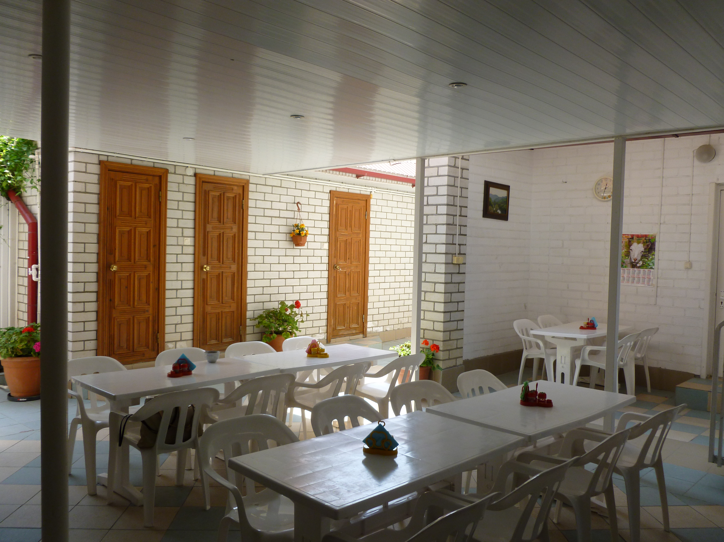Гостевой дом «На Курзальной» расположен в центральной части Геленджика в р-не Толстого мыса с выходом на песчаную зону центрального городского пляжа. Геленджик - это одно из популярных направлений среди курортов Краснодарского края. Геленджик - город солнца, отдыха и веселья - расположен на берегу живописной Геленджикской бухты Черного моря, где чистое море, благоустроенные пляжи, фешенебельные рестораны и доступные кафе, стильные ночные клубы, масса исторических и природных достопримечательностей, превосходная лечебная база. В Геленджике вы можете посетить аквапарки - "Бегемот" и "Золотая бухта" (самый лучший аквапарк в Росссии); дельфинарий, туристский комплекс развлечений и спорта «Олимп», включающий в себя канатную дорогу со смотровой площадкой, кафе и рестораны, ночные дискотеки, дегустационный зал Кубанских вин, дайвинг, морские прогулки, рынки и магазины. Гостевой дом «На Курзальной» находится в тихом месте - это 2-х этажное здание с мансардным этажом. Во дворе есть 2 с/у, 2 душа, место для стирки, Wi-fi. Недалеко от гостевого дома располагаются 2 магазина «Магнит», рынок «На полевой», Центральный парк аттракционов.
Размещение: «Эконом» 2-х, 3-х, 4-х местные номера с удобствами на этаже на 5 номеров (2WC, 1 душ) (кондиционер, раздельные или двуспальные кровати, тумбочки, шкаф, возможно доп. место-кресло-кровать).
«Блок» 2-х местные номера с удобствами на 2 номера (2+2) (ТВ, кондиционер, двуспальные кровати, тумбочки, шкаф).
«Стандарт №5 на 2 этаже» 2-х местные номера с удобствами (WC, душ, ТВ, кондиционер, кровати, тумбочки, шкаф, возможно доп. место-кресло-кровать).
Пляж: 7 мин – песчаный, мелко-галечный.
Питание: На первом этаже расположены 2 кухни для самостоятельного приготовления пищи(в доме и на улице), оборудованная газовыми плитами, холодильниками и набором посуды, ТВ, СВ-печами, зонами отдыха.
Дети: до 12 лет скидка на проезд – 200 руб.

Стоимость тура на 1 человека (7 ночей)
Размещение  Заезды | ЭКОНОМ  2-х, 3-х, 4-х мест.  с удоб. на этаже |  | БЛОК  2-х мест.  с удоб. на 2 номера (2+2) | СТАНДАРТ №5  2-х мест. с удоб.
 |  |  |  | Основное место | Доп. место дети до 12 лет (кресло-кровать)
 | Основное место | Доп. место дети до 12 лет (кресло-кровать)
28.05.-06.06. | 8350 | 6950 | 8650 | 8950 | 7350
04.06.-13.06. | 8550 | 7150 | 8850 | 9150 | 7350
11.06.-20.06. | 8750 | 7150 | 9150 | 9350 | 7650
18.06.-27.06. | 8950 | 7250 | 9350 | 9550 | 7650
25.06.-04.07. | 9150 | 7350 | 9450 | 9950 | 8350
02.07.-11.07. | 9150 | 7350 | 9550 | 10850 | 8350
09.07.-18.07. | 9350 | 7550 | 9650 | 10850 | 8550
16.07.-25.07. | 9350 | 7550 | 9650 | 11000 | 8550
23.07.-01.08. | 9350 | 7550 | 9650 | 11000 | 8550
30.07.-08.08. | 9350 | 7550 | 9650 | 11000 | 8550
06.08.-15.08. | 9350 | 7550 | 9650 | 11000 | 8550
13.08.-22.08. | 9350 | 7550 | 9650 | 11000 | 8550
20.08.-29.08. | 9350 | 7550 | 9650 | 11000 | 8350
27.08.-05.09. | 8950 | 7350 | 9250 | 10350 | 8350
03.09.-12.09. | 8750 | 7350 | 8950 | 9550 | 7650
10.09.-19.09. | 8550 | 7150 | 8850 | 9350 | 7350
17.09.-26.09. | 8450 | 7150 | 8750 | 9150 | 7350
В стоимость входит: проезд на автобусе, проживание в номерах выбранной категории, сопровождение, страховка от несчастного случая.
Выезд из Белгорода еженедельно по пятницам.
Хочешь классно отдохнуть – отправляйся с нами в путь!!!!

